Бөлімі:  Ортақ тақырып: | 11.3В: IT-Startup (ай-ти startup)
Педагогтің аты-жөні: | Койшыбаева Аигерим Адилхановна
Күні:
Сыныбы: 11
Сабақтың тақырыбы: | Жобаны алға жылжыту
Оқу бағдарламасына сәйкес оқу мақсаты | 11.5.3.3 - өнімді нарықта алға жылжыту және сату жолдарын сипаттау
Сабақтың мақсаты (бағалау критерийі) | өнімді нарықта алға жылжыту және сату жолдарын сипаттайды
ОДД | Жоғары ойлай дағдылары: талдау, жинақтау, бағалау
ЕБҚ бар оқушы | Ақпаратты қабылдауы баяу, деңгейі төмен оқушы
Сабақтың барысы:

Уақыты | Педагогтің іс-әрекеті | Оқушының іс-әрекеті | Бағалау | Ресурстар
Сабақтың басы  5 мин | Оқушыларды түгендеу.  «1 сурет 5 пікір» әдісі.    Негізгі проблемалық сұрақ: суретте көрсетілген бес ақпаратты анықтаңыз және бұл сурет арқылы сіз қандай тұжырымға келдіңіз?  Оқушылармен суретті талқылай отырып жаңа сабаққа кірісу орындалады. Оқу мақсаты және күтілетін нәтижелер талқыланады. | Берілген суреттен түйінді ақпараттарды анықтайды.  Жанамалаудың тиімділігін айқындайды, талқылайды.  Оқу мақсатын және күтілетін нәтижені ұжымда талқылайды. | Мақтау, мадақтау, қолдау көрсету. | сурет
Сабақтың ортасы  мин  17 мин  10 мин  8 мин | Топтық жұмыс. «Кейс-стади» әдісі. (Функционалдық сауаттылық қалыптасады: оқу сауаттылығы, креативті ойлау, экономикалық, математикалық сауаттылық қалыптасады)  Тапсырма: Топтарға берілген жобаны жылжыту әдісі бойынша шешімін постер арқылы ұсыныңыз.  Мәселе: Айжан өзінің «tea set» дүкенін ашты. Бизнестің бастапқы кезеңінде түрлі қиындықтар туындап тұр.  - сатып алушыларды тарту;  - бизнесті алға жылжыту;  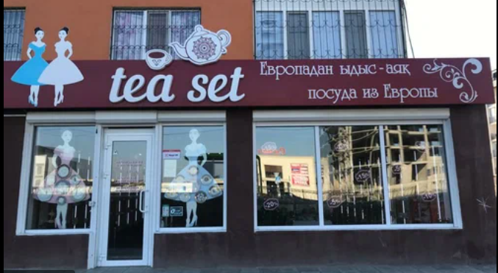  (сурет яндекс картадан алынды)  Айжанға жобаны алға жылжытуға көмектесіңіз.  1 топ – сатуды ынталандыру  2 топ – сатушыны ынталандыру  3 топ – интернет жарнамалау әдістері  4 топ – офлайн жарнамалау әдістері  «Галерея» әдісі арқылы постер жаймасы ұйымдастырылады.  Жұптық жұмыс. «Венн» әдісі. Жобаны алға жылжытудың «онлайн» және «офлайн» әдістерінің диаграммасын құрыңыз.  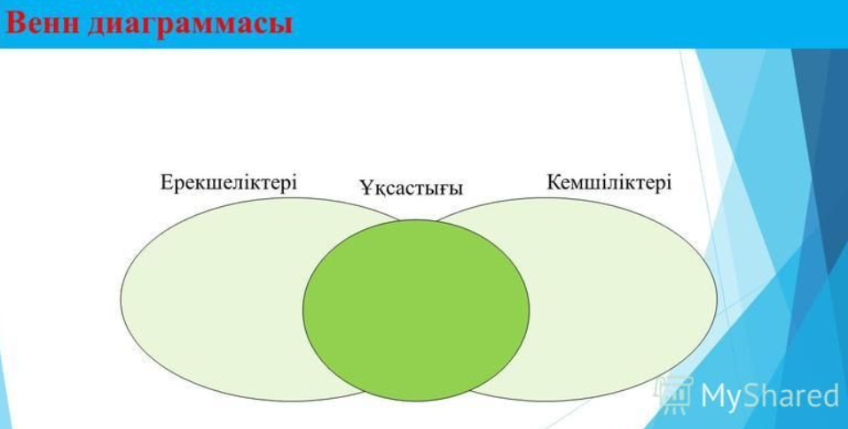  Жеке жұмыс. «Қос жазба күнделігі» әдісі. Оқушылар берілген жобаны жылжыту кезеңдеріне сипаттама жазады.  Жоба кезеңдері Түсіндірме  ЕБҚ бар оқушыға тапсырма: берілген мәтінді оқып, түсінігін айтыңыз.  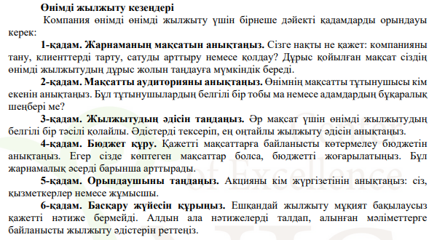 | Оқушылар жобаны жылжыту әдісін зерттейді. Топта жылжыту әдісі бойынша мәселені шешудің жолын постер арқылы ұсынады.  Постер жаймасында түсіндіреді  Топтар бірін бірі критерий арқылы бағалайды. Жайма соңында тиімді әдісті анықтайды, ұсынады.  Оқушылар жұпта жобаны алға жылжытудың «онлайн» және «офлайн» әдістерінің диаграммасын құрады.  Жұптар бірін бірі бағалай отырып толықтырады.  Кестені толтырады.  Жауап алмасып дұрыс жауап арқылы бірін бірі бағалайды.  берілген мәтінді оқып, түсінігін айтады. | БК: өнімді нарықта алға жылжыту және сату жолдарын сипаттайды  Постерге критерий:  - Жобаны жылжыту әдісін сипаттайды;  - Әдістің тиімділігін сипаттайды;  - Мысал келтіреді.  БК: өнімді нарықта алға жылжыту және сату жолдарын сипаттайды  Дескрипторлары:  - Жобаны алға жылжыту әдістерінің ерекшелігін көрсетеді;  - Кемшіліктерін көрсетеді;  - Ұқсастығын жазады.  БК: өнімді нарықта алға жылжыту және сату жолдарын сипаттайды  Дескрипторлары:  - Жобаны алға жылжытудың 1-ші кезеңін сипаттайды;  - Жобаны алға жылжытудың 2-ші кезеңін сипаттайды;  - Жобаны алға жылжытудың 3-ші кезеңін сипаттайды;  - Жобаны алға жылжытудың 4-ші кезеңін сипаттайды;  - Жобаны алға жылжытудың 5-ші кезеңін сипаттайды;  - Жобаны алға жылжытудың 6-ші кезеңін сипаттайды; | А1 қағаз, маркер  Таратпа қағаз  Таратпа қағаз
Сабақтың соңы  5 мин | Кері байланыс: «Екі жұлдыз бір тілек»  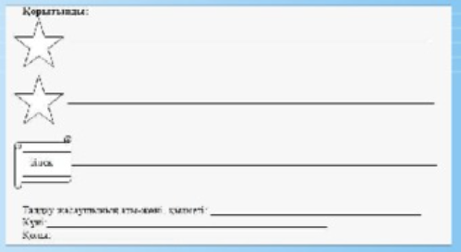 | Үлгі бойынша өз пікірін жазады. |  | Үлгілік таратпа қағаз
Үй тапсырмасы | Үй тапсырмасы: «Әлеуметтік желілерде» жобаны жылжыту әдісінің артықшылығы және кемшілігін сипаттау | Дәптерге жазып алады

